Окружающий мир 1-Б класс13.04.2020г.
Тема:«Почему в лесу мы будем соблюдать тишину?Зачем мы спим ночью?
Ход урока
1. Беседа
Дом со всех сторон открыт,
Он резною крышей крыт.
Заходи в зеленый дом,
Красоту увидишь в нем.(Лес)
Каким вы представляете себе лес? Что такое лес? (Владимир Даль написал в своем словаре: «Лес - это пространства, покрытые большими, растущими деревьями».)
Сообщение темы и цели урока
1.Проблемная ситуация
Как вы думаете, что необходимо соблюдать на уроке, чтобы услышать объяснения учителя?(тишину)
Тишина нужна не только на уроке. Где ещё надо соблюдать тишину? (в общественных местах, транспорте… ) Как связаны слова лес и тишина по смыслу
-Вы догадались, о чём пойдёт речь на уроке? Правильно. Тема нашего урока «Почему в лесу мы будем соблюдать тишину?»
. Изучение нового материала.
Мы сегодня сходим в лес
Полный сказок и чудес.
Кто в глуши его таится?
Что за зверь? Какая птица?
Все узнаем без утайки!
Разгадаем леса тайны!
- А чтобы нам не заблудиться, у нас будет провожатый, который в случае затруднения будет нам помогать. Только осталось определиться, кого же мы выберем себе в спутники?
-Почему выбрали муравья? Обоснуйте свой ответ.
Правильно. Выбрали муравья, так как лес – это его дом. Значит, он там – хозяин, а мы – «гости». Мы оказались в лесу. Какие звуки можно здесь услышать?
Стихотворение.
Тишина в лесу такая,
Что я слышу, как жужжит
Комаров летучих стая,
И как деревце скрипит.
Как кузнечики стрекочут,
Дятел клювиком стучит,
Птички ласково щебечут,
Травка мягкая шуршит…
Как трепещут тихо листья
Как вздыхает ветерок,
Как журчит переливаясь,
Звонкий чудо-ручеек…
Тишина в лесу такая,
Только музыку пиши…
Для сердечного вокала
Птичье пенье для души…..
Если лес издает столько звуков, можно ли сказать что лес ЖИВОЙ???
-Когда можно услышать все эти звуки живого леса??? (если соблюдать тишину)
В лес пришёл ты, не шути!
Тихо там себя веди!
Ученик читает стихотворение
Хозяйка белочка в лесу
орехи собирала.
Она в лесу том каждый сук
И каждый кустик знала.
Однажды в лес
противный тип
Пришёл с большой котомкой.
Небрежно сбил ногою гриб
И выругался громко.
Стал гнуть орешину- сломал.
Зажал под мышкой ветви,
Нашёл один орех- сорвал,
Сорвал второй и третий…
Отбросил куст
И, как медведь,
Пошёл себе, довольный,
А бедной белке
И смотреть
На это было больно.
-Правильно ли себя вёл человек? Чего он не знает?(правила поведения в лесу)
Работа с учебником и тетрадью.
Рассмотрите рисунок на с.49,Что на нём изображено? Как ведут себя ребята? Какое правило они забыли? Почему в лесу надо соблюдать тишину? Что обозначает знак, который придумал Муравьишка Вопросик? А какой бы знак придумали бы вы? Нарисуйте его в тетради.
Прочитаем в учебнике выделенный текст на стр. 49 и ещё раз сделаем вывод.

«Правила вежливости»
1. Ветки не ломайте, деревья не качайте, ни травинку, ни лист зря не срывайте.
2. Старайтесь не шуметь, а то побеспокоите лесных жителей.
3. Не пугайте животных!
4. Не ловите бабочек, они нужны цветам!
Закрепление изученного материала.
1.Если в лес пришел гулять, свежим воздухом дышать,
Бегай, прыгай и играй, только, чур, не забывай,
Что в лесу нельзя шуметь, даже очень громко петь.
Испугаются зверушки, убегут с лесной опушки.

2. Если в траве увидали яйцо
Или услышали крики птенцов,
Не приближайтесь, не лезьте туда
И не тревожьте ни птиц, ни гнезда.

3. Ты в лесу – всего лишь гость, здесь хозяин – дуб и лось.
Их покой побереги, ведь они нам не враги!
Кто в лесу шуметь не станет,
Другом всем зверушкам станет.

4. Как много звуков тут и там!
В лесу не нужен шум и гам:
Нельзя шуметь, галдеть, кричать
И громко музыку включать!
- Да,, если мы будем себя вести тихо в лесу, то лесные жители не испугаются нас. И мы сможем многих из них увидеть. Шумными играми, криками, громкой музыкой мы помешаем животным сообщить друг другу что-то важное. Шумом мы можем очень испугать животных. Напуганная птица побоится подлететь к гнезду, и птенцы останутся голодными. Никогда не забывайте, что в лесу мы просто гости, а для животных и птиц лес- родной дом.
1 слайд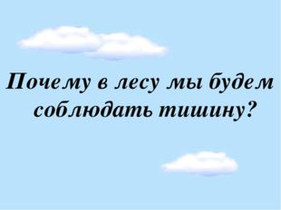
2 слайд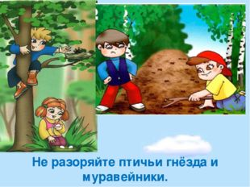
.
3 слайд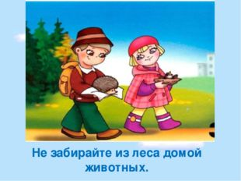
.
4 слайд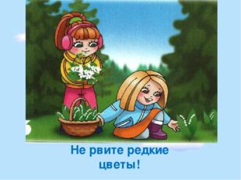

5 слайд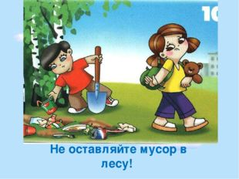
6 слайд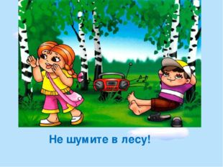
7 слайд
8 слайд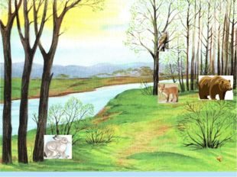
9 слайд
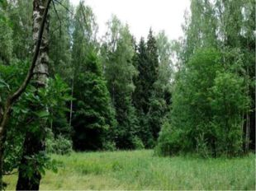

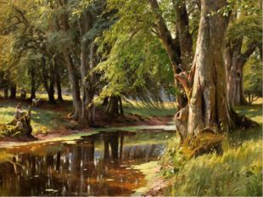10 слайд

11 слайд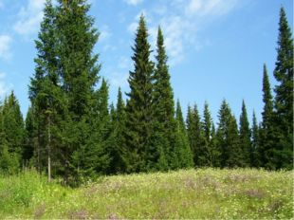
12 слайд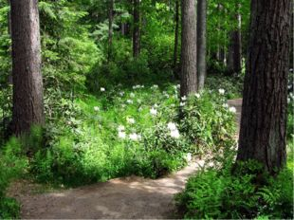
13 слайд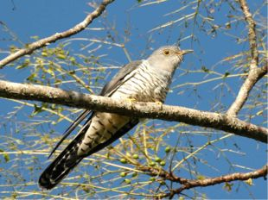
14 слайд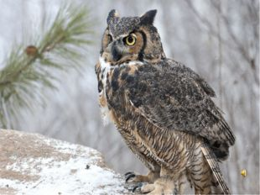
15 слайд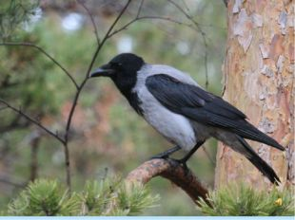
16 слайд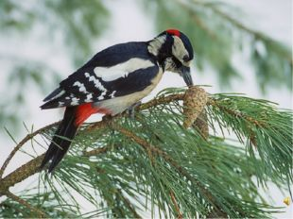
17 слайд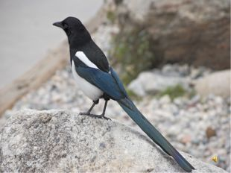
18 слайд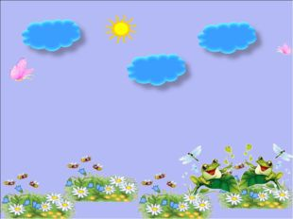
19 слайд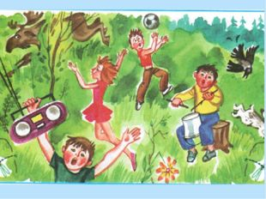
20 слайд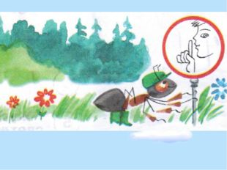
21 слайд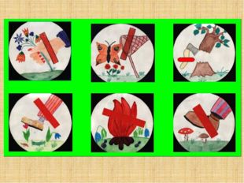

Стр.52-53 – учебник,
Стр.35 - тетрадь

Математика !-Б класс 13.04.2020 г.
Тема:Сложение однозначных чисел с переходом через десяток вида [ ] + 2, [ ] + 3 Сложение вида:+4;+5.
Ход урока
Логическая разминка
— Решите задачи.
• Два мальчика играли на гитарах, а один — на балалайке. На чем играл Юра, если Миша с Петей и Петя с Юрой играли на разных инструментах? (На гитаре.)
• Соня и Ваня одного роста. Соня и Митя тоже одного роста. Кто выше: Митя или Ваня? (Они одного роста.)
III. Самоопределение к деятельности
7 + 3 8 + 3
8 + 2 9 + 2
6 + 4 7 + 4
— На какие группы можно разделить примеры? (В первом столбике примеры, в которых получается 10, а во втором столбике надо прибавлять по частям.)
— В каком примере первое слагаемое 8, а второе на 5 меньше?
— Решите пример.
— Как к 8 прибавили 3? (По частям.)
— Сколько прибавили сначала? (2)
— Сколько получилось? (10.)
— Сколько прибавили потом? (1.)
— Сколько получили? (11.)
— На какие части разложили число 3? (На 2 и 1.)
— Откройте учебник на с, 66. Посмотрите на выражения на полях. Какие примеры мы сегодня будем учиться решать?
IV. Работа по теме урока
Работа по учебнику
— Рассмотрите рисунок на с. 66. Прочитайте задание.
— Объясните, как к числу 9 прибавить 2. (По частям.)
— Сколько прибавим сначала, сколько потом? На какие числа разложили число 2?
(По аналогии с подробным комментированием учащиеся разбирают выражения 9 + 3 и 8 + 3.)
— Посмотрите на примеры в красной рамке. Их надо выучить.
— Запишите примеры в тетрадь в столбик.
1. Работа по учебнику
№ 1 (с. 66). (Самостоятельное выполнение.)
№ 2 (с. 66). (Устный разбор задачи по плану.)
№ 3, 4(с. 66). (Учащиеся дополняют задачи вопросами, а решения записывают самостоятельно.)
*№ 5 (с. 66). (Самостоятельное выполнение.)-устно
(“Проверь себя” (учебник, с. 66).)
— Сравните числа. Запишите в тетради только знаки.
Работа в тетради с печатной основой
№ 1-4 (с. 34).
http://prezentacii.com/matematike/11670-pribavlenie-chisla-4-1-klass.html
Учебник стр.67 №1,№2 (в тетради.
Учебник стр.68№1,№3,№5 (в тетради).

Тема: «Образы весны. Какие краски у весны?»
Настроение весны.Что такое колорит? Праздниеи и традиции весны.Какие они?
- Какое сейчас время года?
Главный признак весны в неживой природе – солнце, оно гораздо ярче и теплее весной. Второй самый заметный признак – таяние снега. От весеннего тепла оттаивает почва. В ней накапливается много влаги.
- Всё оживает вокруг с приходом весны…, пробуждается природа…цветут первые весенние цветы.
Пробивался сквозь снежок,
Удивительный росток.
Самый первый, самый нежный,
Самый бархатный цветок! – Подснежник.

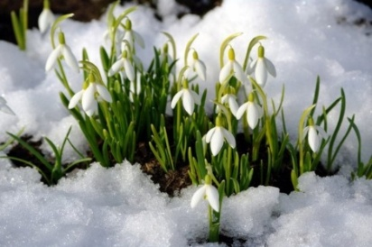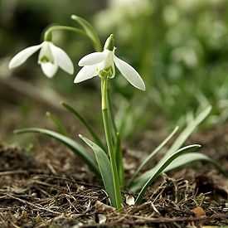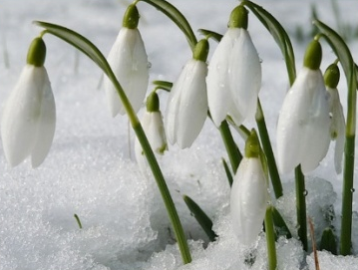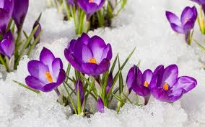

На уроке технологии мы можем изобразить этот прекрасный цветок – подснежник с помощью аппликации.
- Что нам понадобится для выполнения аппликации? –цветная бумага, клей, ножницы.

- Вспомни правила использования ножниц и клея

- Открываем рабочую тетрадь, находим приложение с.8. Вырезаем основу для нашей аппликации, помня об аккуратности.
Сколько и какого цвета необходимо вырезать деталей?
Три лепестка подснежника на белой бумаги, два листочка на зеленой.
.
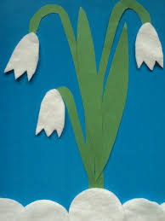
Вырежи детали из цветной бумаги.
Вырезай аккуратно!

Составь композицию на основе.

Берём во внимание, что при наклеивании цветочка, сначала наклеиваем три лепестка, а потом сверху чашелистик.
Берём во внимание, что длинный листик необходимо расположить слева, меньший справа, чтобы не мешать цветочку.
Наклей детали по образцу.

https://yandex.ru/video/preview/?filmId=5471324315748515018&p=1&parent-reqid=1586171905485283-92223543265399766200154-production-app-host-man-web-yp-171&path=wizard&text=1+класс+технология+видео+урок+на+тему+настроение+весны+что+такое+колорит+весенние+цветы+из+креповой+бумаги

Изобразительное искусство 1-Б класс 13.04.2020 г.
Тема: «Село, в котором мы живем». Совместная работа трех братьев мастеров.
Нарисуйте свое село.Можно нарисовать свою улицу,,центральную часть села,памятник и т. д»

https://infourok.ru/prezentaciya-po-izobrazitelnomu-iskusstvu-na-temu-gorod-v-kotorom-mi-zhivem-2825460.html

